Концепция разработки проекта

Региональный проект
по созданию сервисной модели поддержки бизнес-стартов в муниципальных образованиях Орловской области
Про100Бизнес

Содержание

страница
Предпосылки к инициации проекта | 3
Цель, задачи, ожидаемый результат проекта | 4
Этапность проекта | 4
Основные стейкхолдеры и ключевые участники проекта | 5
Критерии успешности проекта | 6
Стандарт готового конечного продукта проекта | 6
Источники формирования базы данных для отбора проектных идей и проектирования новых субъектов бизнеса | 7
Организационная структура управления реализацией проекта | 8
Требования к содержанию и качеству аналитической фазы проекта | 9
Проектирование и информационное планирование проекта | 10
Факторы исполнения проекта
Проектные офисы (подпрограммы проекта) | 12
План мероприятий («дорожная карта») организации подготовки проекта | 13

Предпосылки к инициации проекта
«Про100Бизнес»

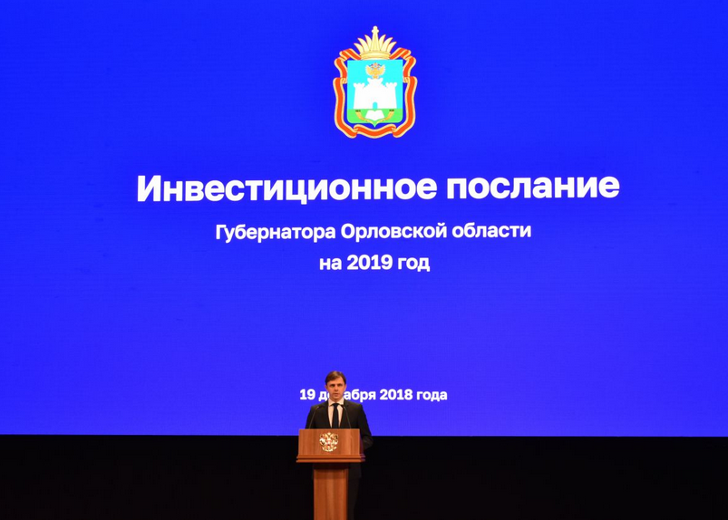

«Наша задача максимально облегчить не только процедуры создания и ведения бизнеса, но и дать направления, готовые бизнес-планы каждому желающему им заниматься.
Поручаю Департаменту экономического развития и инвестиционной деятельности во взаимодействии с Департаментом по проектам развития территорий Орловской области и иными органами исполнительной государственной власти специальной компетенции региона проработать и запустить проект «100 бизнесов»... На выходе мы должны получить 100 готовых бизнес-планов с четкой навигацией по государственной поддержке и «дорожные карты» по старту малого бизнеса в различных отраслях экономики и социальной сферы с учетом специфики сельских муниципальных образований и городов региона. Индикатор эффективности проекта: число участников проекта и существенный прирост числа рабочих мест.
А.Е.Клычков, Губернатор Орловской области
«Инвестиционное послание на 2019 год»
Инвестиционное послание Губернатора
Орловской области А.Е.Клычкова на 2019 год
В соответствии с поручением Орловской области А.Е.Клычкова поставлена задача разработать сервисную систему поддержки бизнес-стартов и навигации по бизнес-планированию, ориентированную на экономическое развитие муниципальных образований и занятость населения.

Цель проекта
Формирование предпринимательских компетенций и создание условий для реализации предпринимательской инициативы на направлениях, представляющих высокую социально-экономическую значимость для муниципальных образований.

Задачи проекта
- Определение ключевых направлений социальной и экономической деятельности, требующих применения стимулирующих мер предпринимательской инициативы.
- Формирование предпринимательских компетенций и запроса на предпринимательскую активность.
- Создание «пакета» мер и мероприятий по юридической, финансовой, образовательной поддержке бизнес-стартов.

Ожидаемый результат
Создание к концу 2019 года не менее 100 новых субъектов предпринимательства, на деятельность которых сформирован высокий социально-экономический запрос муниципальных образований.

Этапность проекта
Проект предусматривает три основных этапа разработки и реализации, требующих проведение диагностики, планирования и практического исполнения «дорожной карты».
Этап I. Сбор и обработка аналитической информации по следующим направлениям:
- Анализ социально-экономической ситуации и предпринимательской среды в муниципальных образованиях.
- Выявление востребованных направлений (видов экономической деятельности).
- Выявление проблем, сдерживающих предпринимательскую активность
- Выявление ёмкости рынка трудовых ресурсов и групп населения, потенциально склонных к ведению предпринимательской деятельности

Этап II. Проектирование
- Индивидуальное планирование развития малого и среднего предпринимательства на территориях муниципальных образований.
- Разработка адресного «пакета» мер консалтингового сопровождения и государственной поддержки открытия бизнеса (новых субъектов предпринимательства), востребованных на территории МО.
- Разработка системы мероприятий, направленных на повышение предпринимательских компетенций и овладение навыками ведения бизнеса.
Этап III. Исполнение
- Организация системы мероприятий, направленных на повышение предпринимательских компетенций и овладение навыками ведения бизнеса.
- Сопровождение регистрации вновь создаваемых субъектов малого и среднего предпринимательства.
- Создание системы мониторинга за деятельностью вновь созданных субъектов предпринимательства

Основными стейкхолдерами (заинтересованными лицами) проекта «Про100Бизнес» являются:
• экономически активное население региона;
• муниципальные образования;
• сельские поселения;
• органы исполнительной государственной власти
специальной компетенции;
• общественные организации, отраслевые объединения,
ассоциации

Ключевые участники проекта
Департамент экономического развития и инвестиционной деятельности;
Департамент по проектам развития территорий Орловской области;
Муниципальные образования Орловской области;
Департамент сельского хозяйства;
Департамент промышленности и торговли;
АО «Корпорация развития Орловской области»;
НО «Фонд поддержки предпринимательства Орловской области»;
Управление труда и занятости населения;
Управление культуры и архивного дела Орловской области;
Департамент образования Орловской области;
Департамент здравоохранения Орловской области;
Департамент социальной защиты, опеки и попечительства Орловской области;
Департамент строительства, топливно-энергетического комплекса, жилищно-коммунального хозяйства, транспорта и дорожного хозяйства Орловской области
Управление градостроительства, архитектуры и землеустройства Орловской области;
Департамент государственного имущества и земельных отношений Орловской области.

Критерии успешности проекта
- Открытие новых субъектов малого и среднего предпринимательства (ИП, ООО, ПК, КФХ)
- Создание новых рабочих мест в Муниципальных образованиях за счет:
- активной популяризации предпринимательства и стимулирования предпринимательской инициативы
- упрощения выхода на рынок путем освоения видов деятельности и рыночных ниш, которые востребованы на конкретных территориях
- организации «под ключ» регистрационных процедур бизнеса;
- оказания мер государственной поддержки;
- обучения персонала и консалтингового сопровождения бизнеса;
- помощи в стартовом обустройстве экономической деятельности

Концепция Стандарта готового конечного продукта проекта Про100Бизнес предполагает следующий набор сервисов:
1. Бизнес-план организации экономической деятельности на территории конкретного Муниципального образования
2. Государственная регистрация субъекта МСП
3. Индивидуальное обучение начинающего предпринимателя основам предпринимательской деятельности
4. Индивидуальный пакет мер государственной финансовой и нефинансовой поддержки субъекту МСП
5. Регистрация субъекта МСП на онлайн-ресурсе и сервисах Федеральной корпорации по развитию малого и среднего предпринимательства
6. Сервис информационных коммуникаций с Центром поддержки предпринимательства НО "ФППОО"
7. Пострегистрационное сопровождение субъекта МСП в установленный период.

Источники формирования базы данных для отбора проектных
и проектирования новых субъектов бизнеса

- Потребительский запрос населения муниципальных образований (поселений) на определенные виды предпринимательской деятельности;
- Запрос муниципального образования на виды экономической деятельности, представляющие стратегические интересы развития района;
- Инициативные бизнес-идеи от начинающих предпринимателей;
- Новые бизнес-проекты в порядке диверсификации деятельности существующих субъектов МСП;
- Проекты легализации «теневого» бизнеса;
- Проекты самозанятости населения, в том числе молодежи и лиц предпенсионного возраста.

Представляется целесообразным синхронизировать реализацию

проекта с Концепцией реализации Маркетинговой стратегии
Орловской области, принимая во внимание пять основных
направлений маркетинга, развитие которых окажет влияние на
рост капитализации региона и его хозяйствующих субъектов:

- Маркетинг инвестиционной привлекательности;
- Маркетинг региональной продукции;
- Маркетинг имиджа и достопримечательностей;
- Маркетинг инфраструктуры ;
- Маркетинг социального капитала.
Организационная структура системы управления Проектом
«Про100бизнес»

Внешние
организации,
общественные структуры,
эксперты,
специалисты

АО «Корпорация развития Орловской области»
Департамент по проектам развития территорий Орловской области
Межведомственный Проектный офис
Проектный офис
Муниципального образования. Ответственный
Администратор Проекта
Руководитель Проекта - заместитель Губернатора и Председателя Правительства Орловской области по планированию, экономике и финансам В.А.Тарасов
Правительство Орловской области
(Инвестиционный Совет/Проектный комитет)
Куратор проекта – Губернатор и Председатель Правительства Орловской области А.Е.Клычков
Департамент экономического развития и инвестиционной деятельности
Команда проекта
Руководитель Проекта – В.А.Тарасов
Оргкомитет (управляющая группа)
Правительство Орловской области
Условные обозначения: Прямое подчинение Информационное взаимодействие
Проектный офис
инфраструктуры
Ответственный

Требования к содержанию и качеству аналитической фазы проекта
Инструменты и источники аналитической информации
- Статистика социально-экономических показателей

- Специализированная отчетность
- Данные служб занятости
- Данные УФНС
- Социологические опросы
- Общественные обсуждения
- Анализ жалоб и обращений граждан
- СМИ и электронные ресурсы
Задачи аналитической фазы проекта
• Анализ социально-экономической ситуации в муниципальных образованиях.
• Анализ состояния предпринимательской среды в муниципальных образованиях.
• Выявление востребованных направлений (видов экономической деятельности).
• Выявление проблем, сдерживающих предпринимательскую активность.
• Выявление ёмкости рынка трудовых ресурсов и групп населения, потенциально склонных к ведению предпринимательской деятельности
• Информация о перспективных направлениях развития экономики и социальной сферы в МО
Ожидаемый результат
- Выявление параметров с негативными тенденциями (динамики)
- Выявление тенденций демографии и отраслевой структуры субъектов МСП
- Выявление причин сокращения числа и закрытия субъектов МСП
- Выявление дефицитных видов экономической деятельности на территории МО
- Выявление общественного запроса на потребность в тех или иных видах деятельности на территории МО
- Выявление потенциала трудовых ресурсов на территории, в том числе молодежи и лиц предпенсионного возраста
- Оценка скрытой трудовой занятости населения
- Оценка объемов мигрирующей рабочей силы
- Выявление видов деятельности, находящихся в теневом секторе экономики
- Анализ проблем по реализации задач развития перспективных направлений

Проектирование и информационное планирование проекта

Проектирование
- Индивидуальное планирование развития малого и среднего предпринимательства на территориях муниципальных образований.

- Разработка адресного «пакета» мер консалтингового сопровождения и государственной поддержки открытия бизнеса (новых субъектов предпринимательства),
- востребованных на территории МО.

- Разработка системы мероприятий, направленных на повышение предпринимательских компетенций и овладение навыками ведения бизнеса.

Подпрограмма проекта

Информационное проектирование
- Системы обмена информацией, методического обеспечения и консалтинга МСП;
- Публичные формы продвижения МСП (ярмарки, выставки, фестивали, семинары) ;
- Медиапланирование освещения развития МСП, пропаганда положительного имиджа;
- Привлечение общественного интереса к проекту и участникам проекта через СМИ;
- Интернет-ресурсы и наружная реклама проекта.

Факторы исполнения проекта

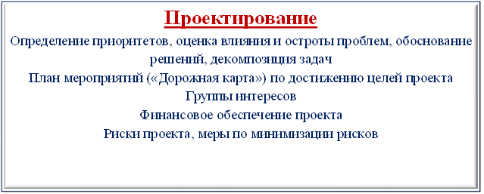 Исполнение

- Реализация системы мероприятий, направленных
на повышение интереса граждан к созданию
собственного дела;
- Создание условий для взаимодействия органов
власти МО и гражданского общества по реализации проекта;
- Реализация системы мероприятий по повышению предпринимательских компетенций и овладению знаниями и навыками ведения бизнеса;
- Сопровождение государственной регистрации вновь создаваемых субъектов малого и среднего предпринимательства;
- Реализация комплекса мер государственной и негосударственных финансовой и нефинансовой поддержки бизнес-стартов соответствии со стандартом проекта;
- Создание системы мониторинга за деятельностью вновь созданных субъектов предпринимательства.

Инструменты управления проектом
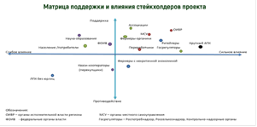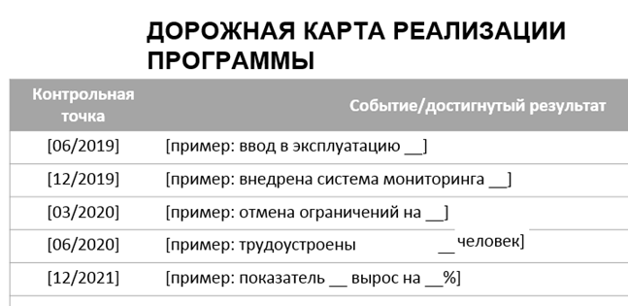

Проектные офисы (подпрограммы проекта)
Подпрограммы проекта | Сфера участия в проекте органов государственной исполнительной власти специальной компетенции и иных структур (по согласованию)
1.  Аналитическая диагностика предпринимательского потенциала территорий муниципальных образований | Муниципальные образования Орловской области;  Департамент экономического развития и инвестиционной деятельности;  Департамент по проектам развития территорий Орловской области;  АО «Корпорация развития Орловской области»;  Управление труда и занятости населения;  УФНС по Орловской области (по согласованию)
2.  Проектирование направлений стимулирования предпринимательской активности и самозанятости | Департамент экономического развития и инвестиционной деятельности;  АО «Корпорация развития Орловской области»;  НО «Фонд поддержки предпринимательства Орловской области»;  Департамент по проектам развития территорий Орловской области;  Муниципальные образования Орловской области;  Управление труда и занятости населения;  Органы государственной исполнительной власти специальной компетенции
3.  Информационное и медийное сопровождение проекта | Управление пресс-службы и взаимодействия со средствами массовой информации Администрации Губернатора и Правительства Орловской области;  Департамент экономического развития и инвестиционной деятельности;  Департамент по проектам развития территорий Орловской области;  Муниципальные образования Орловской области;  АО «Корпорация развития Орловской области»;  Управление труда и занятости населения;  НО «Фонд поддержки предпринимательства Орловской области».
4.  Создание сервисной системы поддержки и навигации бизнес-стартов | НО «Фонд поддержки предпринимательства Орловской области»;  Департамент экономического развития и инвестиционной деятельности.  АО «Корпорация развития Орловской области»
5.  Контроль за реализацией проекта | Департамент экономического развития и инвестиционной деятельности;  Департамент по проектам развития территорий Орловской области

